
GUIA DE USO

SDC MG – Administração: usuários, inventário e logs
Novembro de 2026

0.0.00.000-2026-STO

1. Sobre este guia
Este documento faz parte da série de guias de uso do SDC MG – Sistema Integrado de Defesa Civil de Minas Gerais e explica o módulo Administração: para que serve, como acessar, cada parte da tela e o passo a passo das tarefas mais comuns. Acesso ao sistema, menu e padrões das telas estão no guia Primeiros passos.
Nas figuras, cada número em vermelho aponta para um elemento da tela e corresponde ao item de mesmo número na legenda abaixo. O que cada pessoa vê depende do seu cargo e das permissões. Dúvidas: use o Assistente IA ou o link Suporte do sistema, ou procure a equipe de TI da CINDEC.
ATENÇÃO: Telas capturadas no ambiente de homologação, com dados de teste. Dados pessoais foram desfocados.

2. Administração
Funções restritas aos administradores do sistema.

2.1 Usuários e permissões
Como acessar: Administração > Permissionamento. As abas Usuários, Cargos, Permissões e Integridade concentram o controle de acesso.
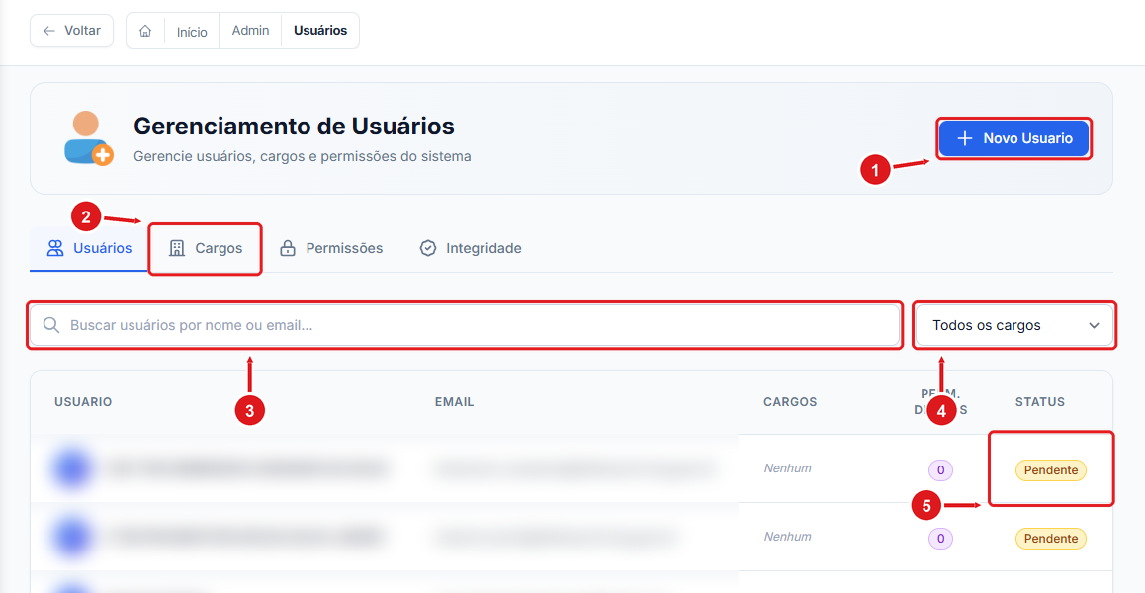
Figura 1 – Gerenciamento de Usuários
1 | Cadastra um novo usuário.
2 | Abas: Usuários, Cargos, Permissões e Integridade.
3 | Busca por nome ou e-mail.
4 | Filtro por cargo.
5 | Status do usuário (por exemplo, Pendente ou Ativo).

1 Para dar acesso a alguém, clique em Novo Usuário e preencha os dados.
2 Atribua um ou mais cargos. O cargo define o conjunto de permissões do usuário.
3 Se necessário, conceda permissões diretas adicionais.
4 Use a aba Integridade para conferir inconsistências entre cargos e permissões.

2.2 Inventário
Controle de equipamentos, patrimônio e empréstimos. O submenu traz Equipamentos, Estações de trabalho, Movimentações e Acessos (cadastro de acessos de rede dos servidores).
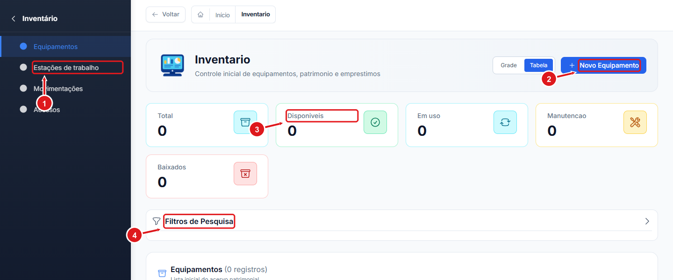
Figura 2 – Inventário
1 | Submenu: Equipamentos, Estações de trabalho, Movimentações e Acessos.
2 | Cadastra um equipamento.
3 | Indicadores: total, disponíveis, em uso, manutenção e baixados.
4 | Filtros de pesquisa.

2.3 Logs do sistema
Administração > Logs. Registro técnico dos eventos do sistema, usado pela equipe de TI para investigar erros.
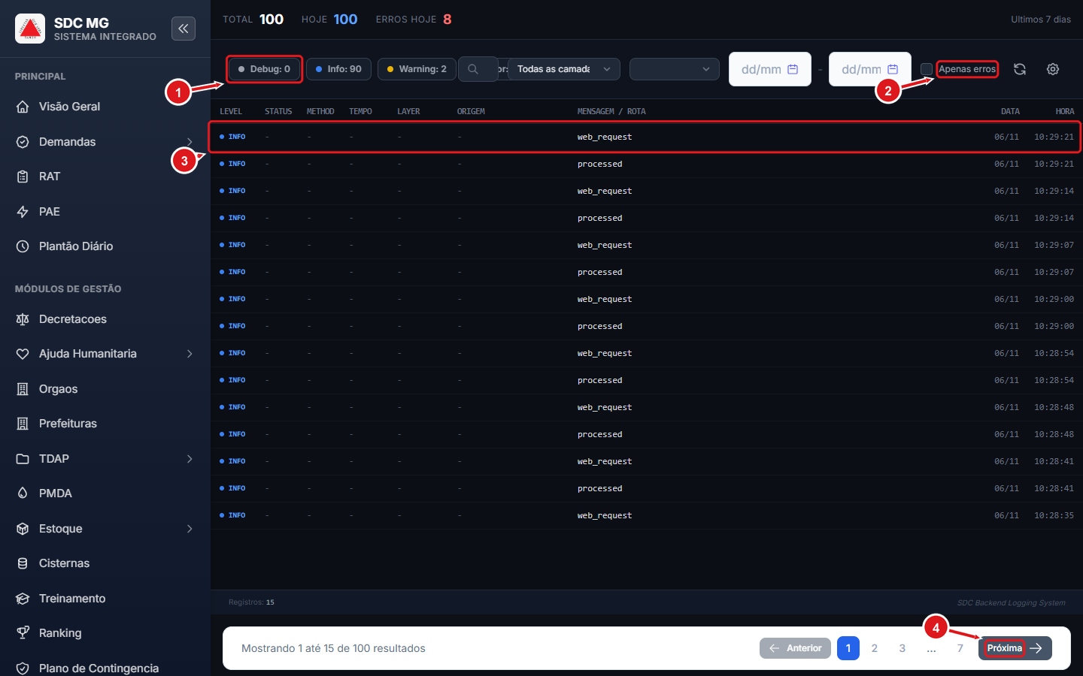
Figura 3 – Visualizador de logs
1 | Filtros por nível: Debug, Info, Warning.
2 | Mostra apenas erros.
3 | Cada linha é um registro de log; clique para ver detalhes.
4 | Paginação.

2.4 Integrações
O item API Docs, na seção Integrações do menu, abre a documentação da API usada por sistemas parceiros.

